Zaproszenia na ślub ręcznie robione
W naszym artykule przedstawiamy zalety jakie mają zaproszenia na ślub ręcznie robione. Jeśli interesuje Cie taka tematyka, serdecznie zapraszamy do lektury blogposta.

Papier i Tusz - zaproszenia ślubne

Dla większości z nas dzień ślubu oraz wesela jest jednym z najważniejszych dni w naszym życiu. To wtedy zaczynamy wspólną drogę z naszą drugą połówką. Marzymy o tym, aby ten dzień tudzież dni, były absolutnie perfekcyjne. Dbamy o najmniejsze szczegóły, często miesiącami planując nie tylko samą uroczystość ale również wszelkie czynności z nią związane. Jednym z detali, który jest szalenie ważny podczas uroczystości zaślubin są zaproszenia na ślub. Jeżeli jesteśmy osobami, które cenią sobie indywidualne podejście oraz spersonalizowane rozwiązania z pewnością zainteresują nas zaproszenia na ślub ręcznie robione. Jedną z firm, która zajmuje się tworzeniem takowych zaproszeń jest firma Papier i Tusz.

Zaproszenia na ślub ręcznie robione

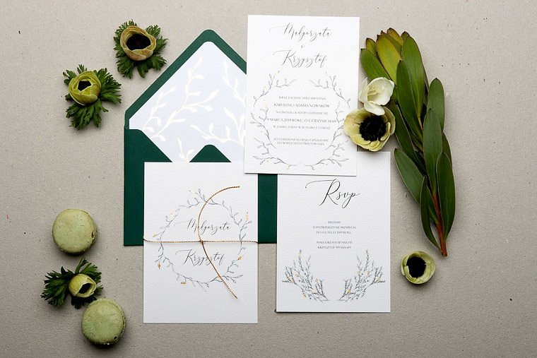
Papier i Tusz to firma, która powstała z uwielbienia do słowa pisanego. W ofercie tejże firmy znajdziesz kilka kolekcji między innymi rustykalne eukaliptus czy rustykalne II, leśne paprocie czy elegacja kolekcja klasyczna. Zaproszenia na ślub ręcznie robione dla szczególnie wymagających to kolekcja Royal Gold czy też Łapacz Snów. Pamiętajcie, że w Weselu oraz ślubie ważne by wszystkie działania podjęte oraz wszelkie dodatki, tudzież akcesoria tworzyły razem pełną całość. Dzięki temu nasz ślub będzie harmonijny oraz zrobi na gościach niesamowite wrażenie. Pamiętajmy o tym wybierając zaproszenia!

